附件：
- 技术要求：
1、莲池湖游客中心一楼大会议室改造布局
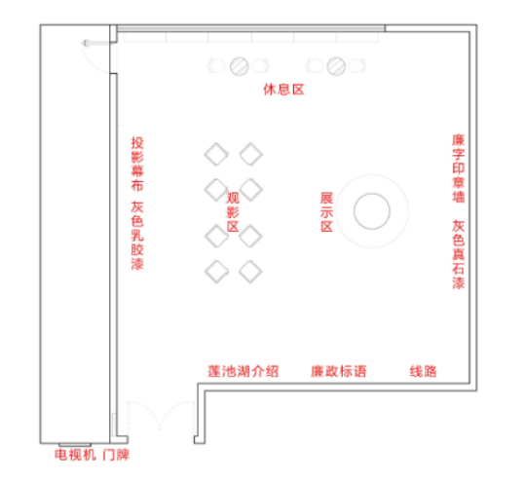 | 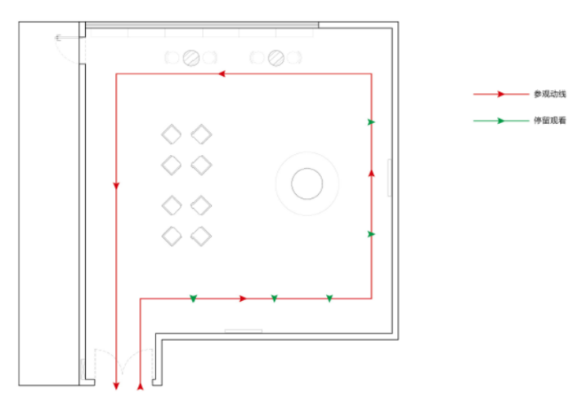
2、施工要求
2.1入口处：木质入户门改成玻璃门2.4m*2.2m高，采用木纹铝合金框架+12mm钢化玻璃，双向开启。门槛石更换，入口墙面漏水修复，墙面破损修复，重新粉刷。
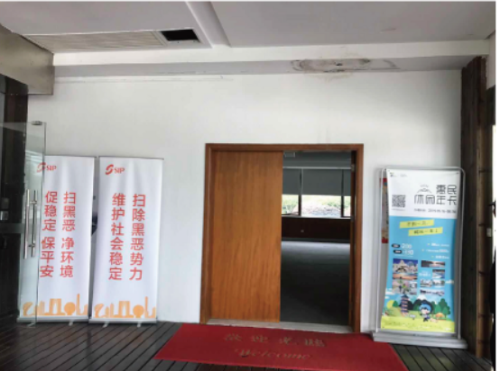 | 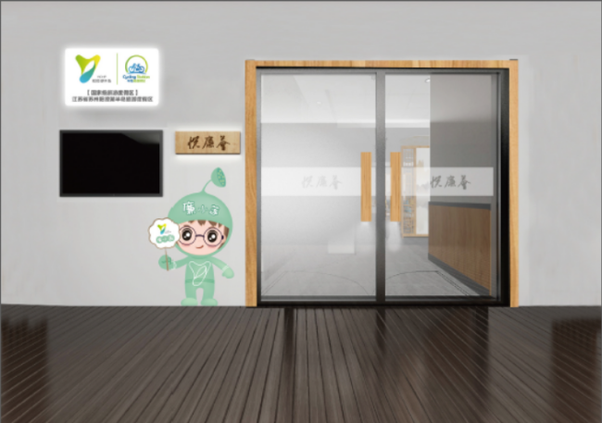
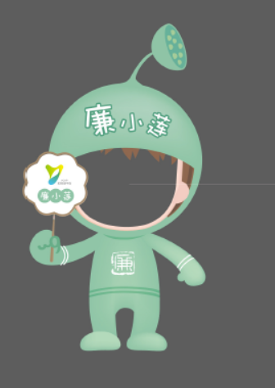 | 立牌式样，手中牌子可活动，高度1.5m
2.2室内改造
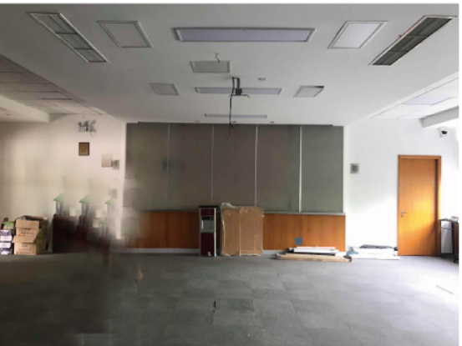 | 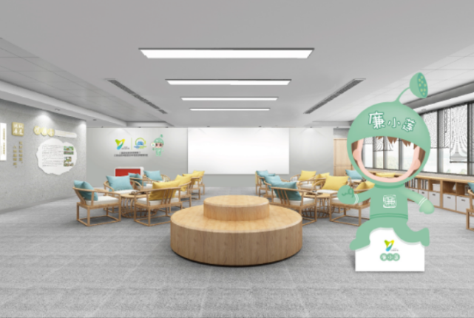
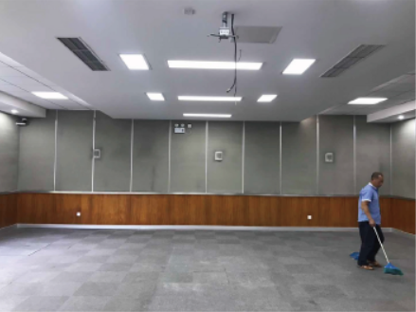 | 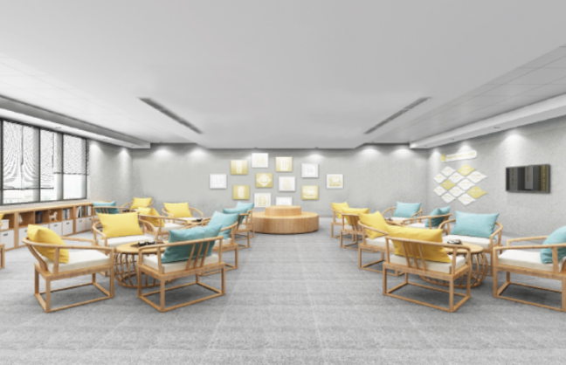
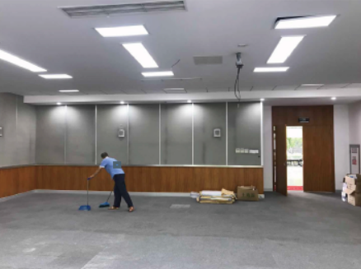 | 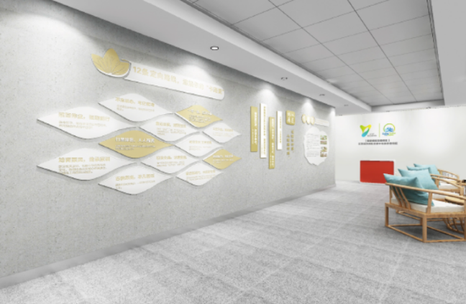
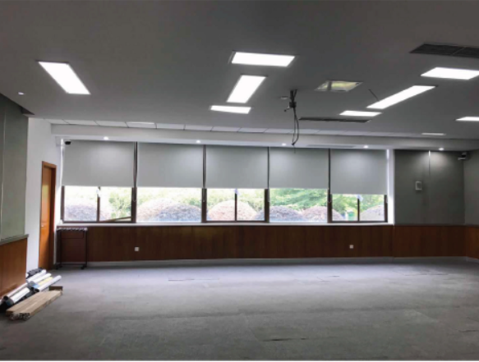 | 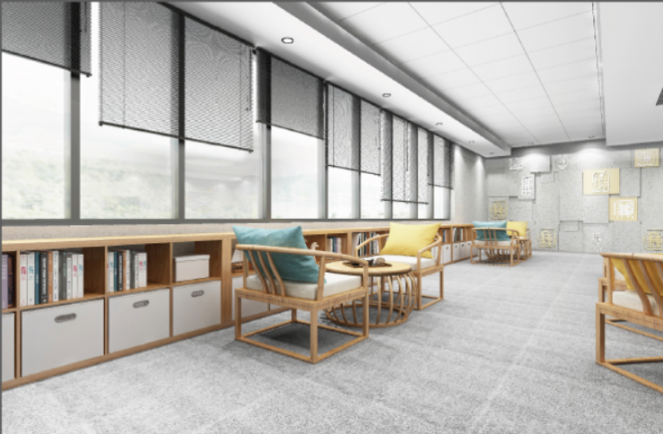
墙面：拆除原有室内吸音板、木质板、窗台板等，墙面铲除平整，投影墙和标语墙轻钢龙骨+石膏板+涂料，廉字墙轻钢龙骨+立体造型+真石漆，其他面墙面修复平整后砂浆+腻子+涂料，按规范施工；
顶面：修复平整后重新刷白2遍，廉字墙侧新增射灯；
地面：拆除原有块毯，地面修复平整、缝隙处理，重新铺设新块毯。
装饰：廉字和标题等基本采用异形铝板烤漆+亚克力高清平板打印工艺施工。
2.3标牌和装饰材料提供小样，由设计和甲方确认后实施。
2.4工期要求15天内完成，施工方因科学制定实施计划，报价内考虑适当的赶工费用，中标后不做调整。若15天内未完成的，甲方有权扣除相应的工程款。
二、施工清单如下
序号 | 项目 | 数量 | 单位 | 单价 | 总价 | 材质及工艺说明
1 | 入口玻璃门 | 1 | 套 |  |  | 木质门套、钢化玻璃门、木质门把手
2 | 入口门框拆除+敲墙+修补 | 1 | 项 |  |  | 入口漏水维修、墙面修复、墙面刷白
3 | 大理石门槛石 | 1 | 项 |  |  | 入门处门槛石根据新增门宽施工
4 | 大理石窗台板 | 1 | 项 |  |  | 根据拆除后的宽度重新施工
5 | 墙面拆除 | 93 | 平方 |  |  | 原有立面吸音板、木质板拆除，墙面处理平整
6 | 投影仪墙乳胶漆 | 30 | 平方 |  |  | 环保乳胶漆，包括砂浆、腻子等辅材
7 | LOGO及字体 | 1 | 项 |  |  | 10厚透明亚克力底板，表面3厚亚克力UV打印
8 | 莲池湖文化墙基础 | 31 | 平方 |  |  | 轻钢龙骨+防火石膏板
9 | 莲池湖文化墙饰面 | 31 | 平方 |  |  | 环保乳胶漆，包括腻子等辅材
10 | 廉字墙基础 | 31 | 平方 |  |  | 轻钢龙骨+木工板打底+石膏板叠层造型，包括腻子等辅材
11 | 墙面真石漆喷涂 | 31 | 平方 |  |  | 灰色真石漆喷涂
12 | 廉字雕刻安装 | 18 | 个 |  |  | 真石漆+立体造型
13 | 雕刻方形廉字牌 | 14 | 块 |  |  | 真石漆+立体造型
14 | 地毯更换 | 110 | 平方 |  |  | 灰色地毯，地面修补平整缝隙处理
15 | 踢脚线 | 40 | 米 |  |  | 灰色不锈钢
16 | 强电铺设 | 1 | 项
17 | 射灯 | 12 | 个 |  |  | 三雄极光、雷士、飞利浦
18 | 辅料 | 1 | 项
19 | 施工、安装 | 12 | 个 |  |  | 按照日夜两班施工算
20 | 垃圾清运费 | 1 | 项
21 | 入口处临时围挡 | 1 | 项 |  |  | 木龙骨+画面
22 | 半岛+骑行灯箱 | 1 | 套 |  |  | 软膜灯箱
23 | 门口小牌子背发光 | 1 | 套 |  |  | 木质、背发光
24 | 电视机框制作安装 | 1 | 项 |  |  | 木制边框
25 | 悦廉荟介绍标题 | 1 | 个 |  |  | 异形铝板烤漆+高清平板打印
26 | 悦廉荟介绍 | 1 | 个 |  |  | 异形铝板烤漆+高清平板打印
27 | 12条定向路线标题 | 1 | 个 |  |  | 异形铝板烤漆+高清平板打印
28 | 12条定向路线内容 | 12 | 个 |  |  | 异形铝板烤漆+高清平板打印+亚克力高清平板打印
29 | 以莲说廉标题 | 1 | 个 |  |  | 异形铝板烤漆+高清平板打印
30 | 以莲说廉内容 | 4 | 个 |  |  | 异形铝板烤漆+高清平板打印
31 | 单独字体 | 10 | 个
32 | 顶面乳胶漆二遍 | 110 | 平方 |  |  | 顶面处理平整、破损处修复
33 | “廉小莲”标题 | 1 | 个 |  |  | 大门处，靠在墙上，KT板
34 | “廉小莲”立牌广告 | 2 | 块 |  |  | 1.5米高，KT板，人脸镂空
 | 小计 |  |  |  |  | 包含 %增值税专用票

